Практическая работа 5. (10 баллов)

Отработка комплексных практических навыков
Топология
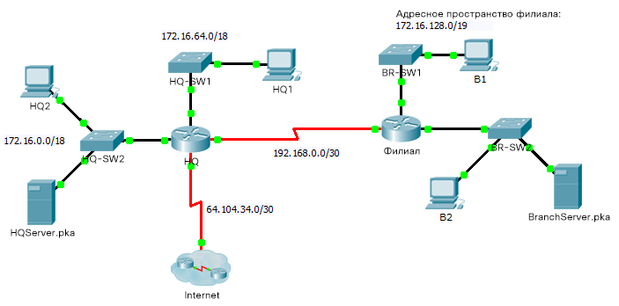
Таблица адресации
Устройство | Интерфейс | IP-адрес | Маска подсети | Шлюз по умолчанию
HQ | G0/0 | 172.16.127.254 | 255.255.192.0 | —
HQ | G0/1 | 172.16.63.254 | 255.255.192.0 | —
HQ | S0/0/0 | 192.168.0.1 | 255.255.255.252 | —
HQ | S0/0/1 | 64.104.34.2 | 255.255.255.252 | 64.104.34.1
Филиал | G0/0 | 172.16.159.254 | 255.255.240.0 | —
Филиал | G0/1 | 172.16.143.254 | 255.255.240.0 | —
Филиал | S0/0/0 | 192.168.0.2 | 255.255.255.252 | —
HQ1 | Сетевой адаптер | 172.16.64.1 | 255.255.192.0 | 172.16.127.254
HQ2 | Сетевой адаптер | 172.16.0.2 | 255.255.192.0 | 172.16.63.254
HQServer.pka | Сетевой адаптер | 172.16.0.1 | 255.255.192.0 | 172.16.63.254
B1 | Сетевой адаптер | 172.16.144.1 | 255.255.240.0 | 172.16.159.254
B2 | Сетевой адаптер | 172.16.128.2 | 255.255.240.0 | 172.16.143.254
BranchServer.pka | Сетевой адаптер | 172.16.128.1 | 255.255.240.0 | 172.16.143.254
Сценарий
В рамках этого задания повышенной сложности вам необходимо завершить схему адресации, настроить маршрутизацию и применить именованные списки контроля доступа.
Требования
    - Разделите сеть 172.16.128.0/19 на две равных подсети для использования в Филиале (Branch).
      - Назначьте последний пригодный для использования адрес второй подсети в интерфейс Gigabit Ethernet 0/0.
      - Назначьте последний пригодный для использования адрес первой подсети в интерфейс Gigabit Ethernet 0/1.
      - Задокументируйте адресацию в Таблице адресации.
      - Настройка Филиала (Branch) c соответствующей адресацией.
    - Настройте на B1 соответствующую адресацию, используя первый свободный адрес сети, к которой он подключен. Задокументируйте адресацию в Таблице адресации.
    - Настройте HQ и Branch с маршрутизацией RIPv2 в соответствии со следующими критериями.
- Объявите все три подключенные сети. Не объявляйте подключение к Интернету.
- Настройте соответствующие интерфейсы как пассивные.
    - Настройте маршрут по умолчанию на маршрутизаторе HQ, который направляет трафик в интерфейс S0/0/1. Перераспределите маршрут в Филиал (Branch).
    - Создайте именованный список доступа HQServer, чтобы запретить для всех компьютеров, подключенных к интерфейсу Gigabit Ethernet 0/0 маршрутизатора Branch, доступ к HQServer.pka. Весь остальной трафик разрешен. Настройте список доступа на соответствующем маршрутизаторе, назначьте его подходящему интерфейсу на подходящем направлении.
    - Создайте именованный список контроля доступа BranchServer, чтобы запретить доступ к серверу Branch всем компьютерам, подключенным к интерфейсу Gigabit Ethernet 0/0 маршрутизатора HQ. Весь остальной трафик разрешен. Настройте список доступа на соответствующем маршрутизаторе, назначьте его подходящему интерфейсу на подходящем направлении.

